DANES BOMO VADILI ZAPIS VELIKE TISKANE ČRKE G TER BRALI.

- SLUŠNO RAZLIKOVANJE: Otroku govorite pare besed (počasi in razločno) in ga sprašujte: »Na začetku katere besede slišiš črko/glas G?«
- GOZD ali TRAVNIK?
- GREDA ali VRT?
- CESTA ali GNEZDO?
- GOL ali VRATA?
- OKNO ali GRAD?

- UČB Pajkec Piko (stran 96). Narisane so različne sličice. Sličice otrok poimenuje. Nato ga vprašajte za vsako sličico: »Kje slišiš črko G – na začetku, v sredini ali na koncu?« Če ne bo šlo ustno, naj besedo pogleda in v njej poišče črko G – tako bo lažje določil, kje je črka.

2. BRANJE:
- Otroku v zvezek napišite bralno vajo (vezava črke G s samoglasniki A, E, I, O, U), ki jo vidite na naslednji strani, ali pa jo natisnite.

3. PISANJE ČRKE G:
- DZ Pajkec Piko (II. del), stran 146: Na tej strani so prazne vrstice.
*Poskusi naj, kolikor bo šlo, napisati besede po nareku, NPR.: GOL, GOBA, ŽOGA, ŽAGA ali pa zloge GA, GE, GI, GO, GU.

4. BRANJE BESED/KARTONČKI:
- Otroku iz kartončkov sestavite naslednje besede, ki naj jih poskuša prebrati: LANA, ANEJ, VID, ANA, PETER.
- Nato naj sam sestavi besede: GOL, MED, AVTO, ROŽA.

branje

GGGGGGGGGG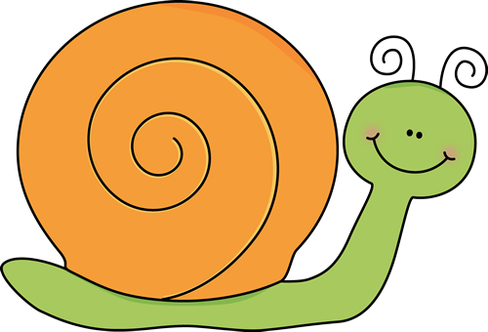AAAAAAAAAAAA
G A GA
G E GE
G I GI
G O GO
G U GU

AGA AGA
AGE AGE
OGI OGI
AGI AGI
GAL GAL
GOBA GOBA

